ANALISIS SEMIOTIKA DISKRIMINASI GENDER DALAM FILM KARTINI KARYA HANUNG BRAMANTYO
Sandra Oktaviani1), Rini Laili Prihatini2), Tantan Hermansah4) 1,2,3 UIN SYARIF HIDAYATULLAH JAKARTA

Email:
sandraoktavia16@gmail.com rinielpri.edu@gmail.com tantan.hermansah@uinjkt.ac.id

ABSTRACT
Film pada umumnya mengangkat isu atau realitas yang ada didalam masyarakat. Salah satu realitas sosial yang terjadi pada masyarakat saat ini adalah ketimpangan gender yang terjadi dalam kehidupan sehari-hari..
Film kartini 2017 masih menceritakan bagaimana sosok pahlawan perempuan berasal dari Jepara yang hidup pada abad ke-18. Film ini Mencerminkan bagaimana perempuan terdiskriminasi dan mengalami ketidakadilan gender karena tradisi dan budaya masyarakat jawa. Melalui film tersebut, sang sutradara
berharap para penonton sadar akan diskriminasi gender yang ada dalam kehidupan sehari-hari.
Penelitian ini mengacu pada paradiga konstruksionis dimana kosentrasi analisisnya adalah menemukan bagaimana dan dengan cara apa realitas tersebut dibentuk. Pendekatan penelitian yang digunakan adalah pendekatan kualitatif . Teknik pengumpulan data dengan menggunakan analisis semiotika Roland Bhartes.
Penelitian ini menggunakan teori ketidakadilan gender Mansour fakih. Menurut Mansour fakih ketidakadilan gender merupakan sistem dan struktur dimana kaum laki-laki dan perempuan menjadi korban dari sistem tersebut. Teori yang dikembangkan Mansour fakih juga membagi bentuk-bentuk ketidak adilan gender menjadi marginalisasi, subbordinasi, stereotipe, kekerasan dan beban kerja ganda.

Keywords
Semiotika, Diskriminasi, Gender, Film, Kartini,

Pendahuluan
Media pembelajaran memiliki peranan penting dalam menunjang kualitas proses belajar mengajar. Media juga dapat membuat pembelajaran lebih menarik dan menyenangkan. Salah satu media pembelajaran yang sedang berkembang saat ini adalah media audiovisual. Melalui audiovisual proses pembelajaran menjadi menyenangkan dan dapat menjembatani siswa memahami materi belajar dengan mudah. Salah satu media audiovisual yang dapat digunakan dalam proses belajar adalah film. Gambar bergerak yang dilengkapi dengan audio ini sejak dahulu diyakini mampu memberikan nilai pendidikan bagi anak- anak maupun semua kalangan usia. Baik itu film industri maupun film khusus yang dibuat untuk pengajaran
Para pembuat film dapat menyampaikan pesan-pesan tertentu dalam setiap produksi filmnya termasuk kritik-kritik sosial dan refleksi atas kenyataaan yang tejadi dalam masyarakat. Salah satu persoalan representasi dalam film dan juga produk media lainnya yang sampai saat ini banyak diperdebatkan adalah persoalan diskriminasi gender. Salah satu film yang pernah menjadi perdebatan dikalangan masyarakat luas adalah perempuan berkalung sorban yang dirilis pada tahun 2009, film yang dibintangi oleh Revalina S. Temat, Reza Rahardian, dan di sutradarai oleh Hanung Bramantyo ini menuai berbagai polemik di lingkungan masyarakat, karena film ini mengangkat isu perempuan yang terdiskriminasi di lingkungan pondok pesantren. Film ini banyak menuai kecaman dari berbagai pihak seperti Pengurus Besar Nadratul Ulama (PBNU).

Metode Penelitian
Metode penelitian yang digunakan dalam jurnal ilmiah ini mengadopsi pendekatan kualitatif. Teknik pengumpulan data yang dilakukan penulis pada jurnal ilmiah ini adalah analisis isi film Kartini. Analisis isi adalah pendekatan sistematis untuk menganalisis teks tertulis atau data multimedia lainnya. Melalui analisis isi peneliti memperhatikan alur cerita dan setiap adegan scane gambar yang ada di film tersebut. Metode untuk menganalisis teks tertulis atau data multimedia lainnya, dengan tujuan mengidentifikasi pola-pola atau tema-tema yang muncul secara sistematis.

Hasil dan Bahasan

Untuk memahami konsep gender, kata gender haruslah dibedakan dengan kata seks (jenis kelamin). Pengertian jenis kelamin merupakan penyifatan atau pembagian dua jenis kelamin manusia yang ditentukan secara biologis yang melekat pada jenis kelamin tertentu. Misalnya bahwa manusia jenis laki-laki adalah manusia yang memiliki atau bersifat seperti laki-laki adalah manusia yang memili penis, memiliki jakun dan memproduksi sperma. Sedangkan perempuan adalah makhluk yang memiliki rahim dan saluran untuk melahirkan , memproduksi sel telur memliki vagina dan mempunyai alat menyusui. Alat-alat tersebut secara biologis pada manusia jenis perempuan dan laki-laki. Selamanya. Artinya secara biologis alat-alat tersebut artinya secara biologis alat-alat tersebut secara biologis pada manusia jenis perempuan dan laki-laki selamanya. Artinya, secara biologis alat- alat tersebut tidak bisa dipertukarkan antara alat biologis yang melekat pada manusia laki-laki dan manusia perempuan. Secara permanen tidak berubah dan merupakan kesatuan biologis atau sering dikatakan sebagai ketentuan tuhan atau kodrat.

Sedangkan konsep lainnya adalah konsep gender yakni suatu sifat yang melekat pada kaum laki-laki dan kaum perempuan yang dikonstruksi secara sosial maupun kultural. Misalnya, bahwa perempuan itu dikenal lemah lembut, cantik, emosional, atau keibuan. Sementara laki-laki dianggap kuat, rasional, jantan, perkasa. Ciri dari sifat itu sendiri merupakan sifat-sifat yang dapat dipertukarkan. Artiya ada laki-laki yang emosional, lemah lembut keibuan, sementara ada juga perempuan yang kuat, rasional, dan perkasa. Perubahan ciri dari sifat sifat itu dapat terjadi dari waktu ke waktu dan dari satu tempat ke tempat yang lain. Misalnya saja zaman dahulu disuatu suku tentu perempuan lebih kuat dari laki-laki tetapi pada zaman yang lain di tempat berbeda laki-laki yang lebih kuat juga perubahan bisa terjadi dari kelas ke kelas masyarakat yang berbeda. Pada suku tertentu.perempuan kelas bawah di pedesaan lebih kuat dibandingkan kaum laki-laki. Semua hal yang dapat di pertukarkan antara sifat perempuan dan laki-laki yang bisa berubah dari waktu ke waktu serta berbeda dari satu tempat ke tempat lainnya, maupun berbeda dari satu kelas ke kelas lainnya. Itulah yang dikenal sebagai konsep gender.
“Gender adalah sebuah istilah yang menunjukan pembagian peran sosial antara laki-laki dan perempuan dan hal ini mengacu kepada pemberian ciri emosional dan psikologis yang diharpakan oleh budaya tertentu yang disesuaikan dengan fisik laki- laki dan perempuan. Adapun istilah seks mengacu kepada perbedaan secara biologis dan anatomis antara laki-laki dan perempuan (Tuttle, 1987)”47
Kosep gender dapat dikatakan netral dan fungsional apabila dilihat melalui sudut pandang kedua jenis kelamin yang saling membutuhkan dan melengkapi. Artinya keberadaan keduanya merupakan hal yang alami dalam masyarakat gender akan menjadi tidak netral apabila pemilahan fungsi dan peran tidak sesuai dengan kenyataan yang diharapkan oleh individu laki-laki dan perempuan dimasa kini Untuk menyesuaikan antara kenyataan dan harapan makan peran genderlah yang harus berubah agar tidak menjadi beban gender Mansour fakih dalam bukunya menjelaskan bagaimana bentuk-bentuk ketidakadilan gender yang yang terjadi dalam kehidupan sehari-hari. Diantara bentuknya :
- Gender dan Marginalisasi
Marginalisasi adalah sifat yang meminggirkan suatu kaum baik itu laki-laki ataupun perempuan yang menyebabkan ketidakdilan diantara kedua pihak. Bentuk marginalisasi gender ini dapat terjadi dimana saja dan berasal dari mana saja.
- Gender dan Subbordinasi
Subordinasi adalah bentuk diskriminasi yang dilandasi dari anggapan bahwa perempuan adalah makhluk yang emosional dan tidak bisa memimpin dan tidak layak mengambil keputusan.
- Gender dan Stereotype
Stereotype gender adalah pelabelan suatu kaum atau kelompok yang sifatnya merugikan kelompok tersebut
- Gender dan Kekerasan
Kekerasan dapat terjadi dimana saja, kapan saja dan dilakukan oleh siapa saja. Kekerasan dalam bentuk fisik maupun non fisik. Kekerasan karena jenis kelamin tentu disebabkan oleh anggapan gender.
- Beban kerja
Beban kerja ganda merupakan efek dari nilai gender, seperti perempuan harus mengurus pekerjaan rumah tangga seperti mengepel, mencuci pakaian, mencuci piring dan lain-lain. Pekerjaan-pekerjaan ini sebeneranya juga dapat dilakukan oleh laki-laki karena munculnya berbagai macam anggapan bahwa perempuanlah yang harus mengerjakan pekerjaan itu semua, disinilah muncul diskriminasi gender dalam kehidupan

NO | GAMBAR / SCANE | KETERANGAN
 | 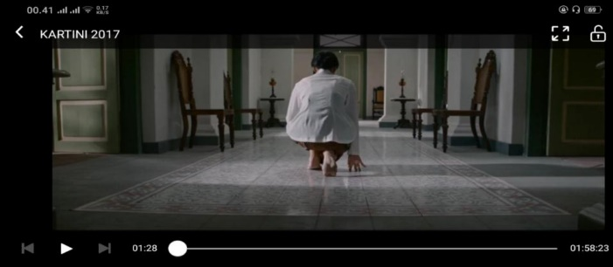 | Scane Kartini berjalan jongkok untuk menghadap sang ayah (Bupati Rembang  Waktu : 00.01.28
 | 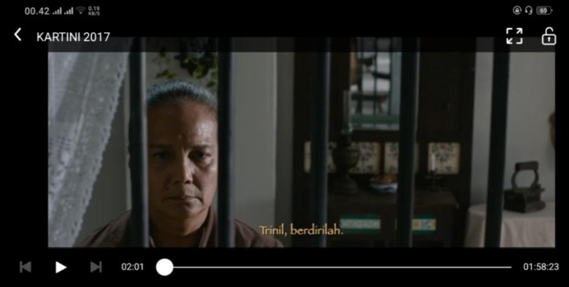 | Scane Ngasirah yang sedang meratapi nasib sang anak  Waktu :00.02.01
 | 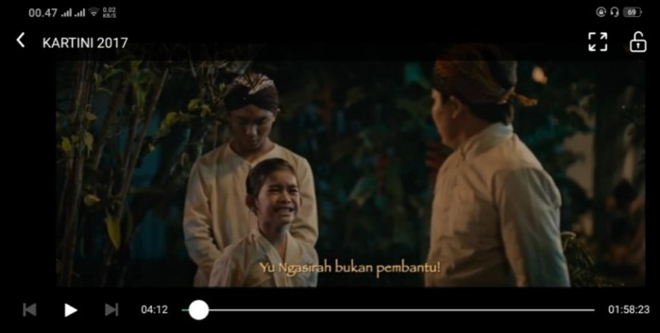 | Scane Kartini yang dilarang tidur dengan Ngasirah  Waktu :00.04.12
 | 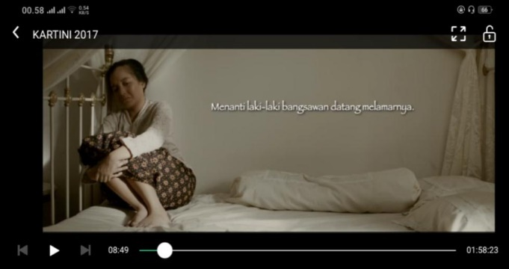 | Scane kartini dalam pingitan  Waktu :00.08.49
 | 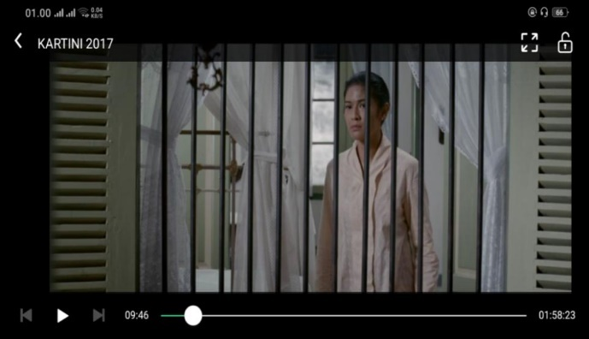 | Scene kartini merenung dalam kamar pingitan  Waktu :00.09.46
 | 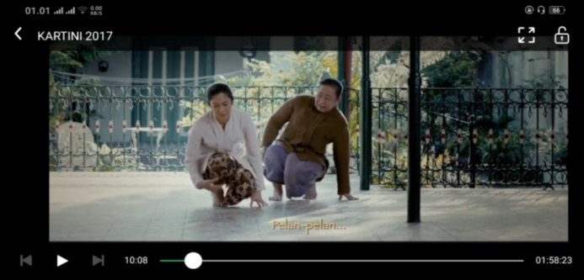 | Scane Kartni belajar berjalan jongkok  Waktu :00.10.08
 | 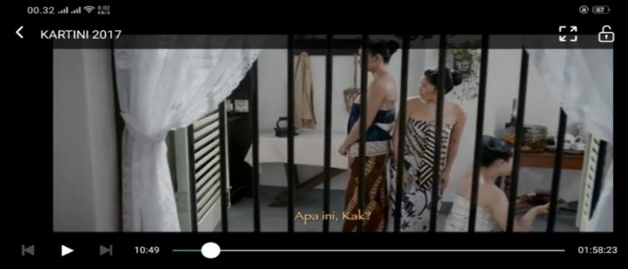 | Scane Katini dan Soelastri merawat tubuh  Waktu : 00.10.49
 | 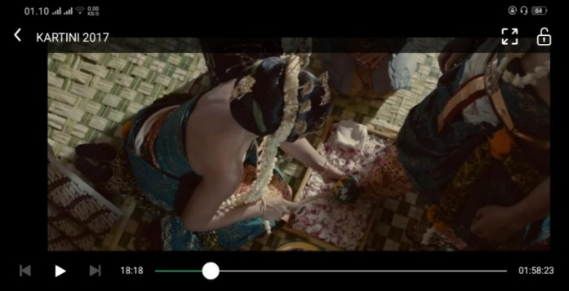 | Scane Soelastri mencuci kaki suami  Waktu :00.18.18
 | 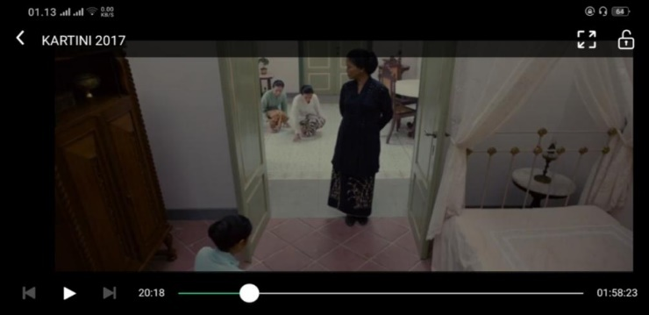 | Scane Kardinah dan Roekmini masuk pingitan  Waktu : 00.20.18
 | 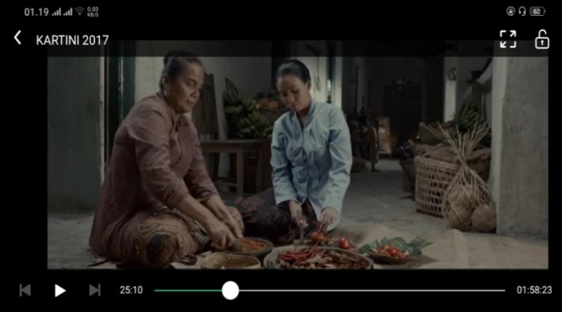 | Scane Kartini, Kardinah dan Roekmini memasak  Waktu : 00.25.10
 | 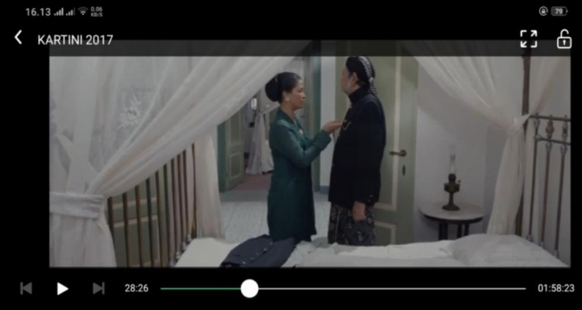 | Scane Moeryam melayani suami  Waktu :00.28.26
 | 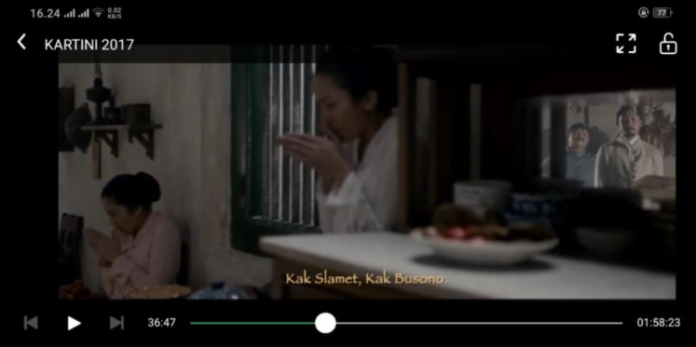 | Scane Kartini, Kardinah Dan Roekmini Ketakutan  Waktu :00.36.47
 | 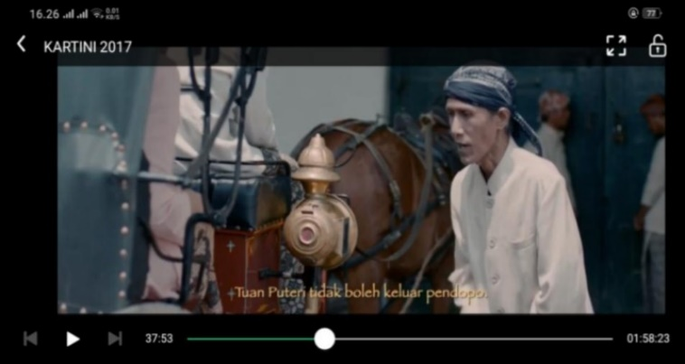 | Scane Pak Atmo melarang Kartini keluar rumah  Waktu :00.37.53
 | 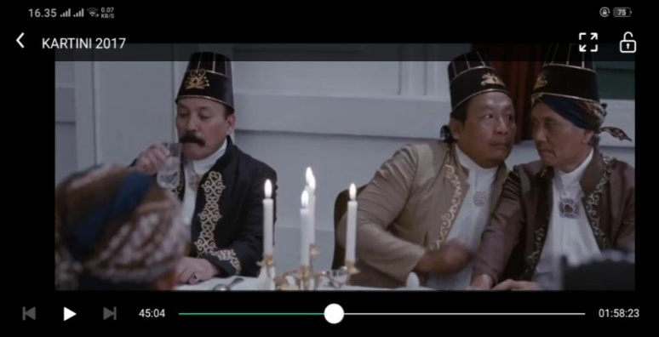 | Scane para bangsawan membicarakan Kartini  Waktu :00.45.04
 | 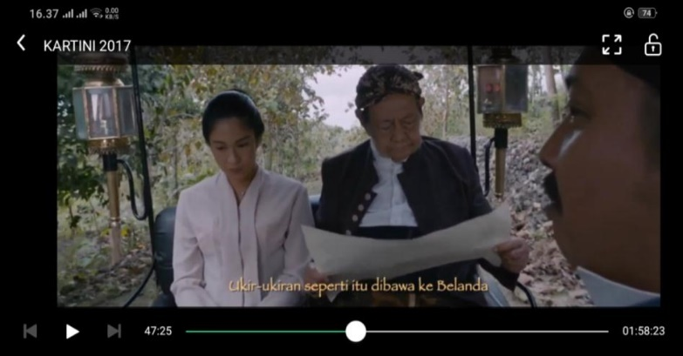 | Scane Kartini dicaci oleh R.M Busono  Waktu :00.47.25
 | 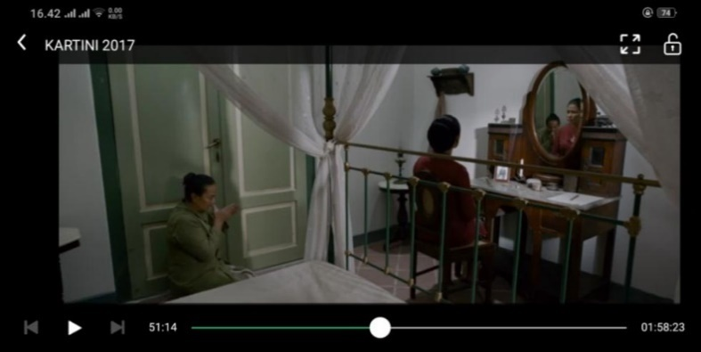 | Scane Ngasirah terdiskriminasi oleh R.A Moeryam  Waktu :00.51.14
 | 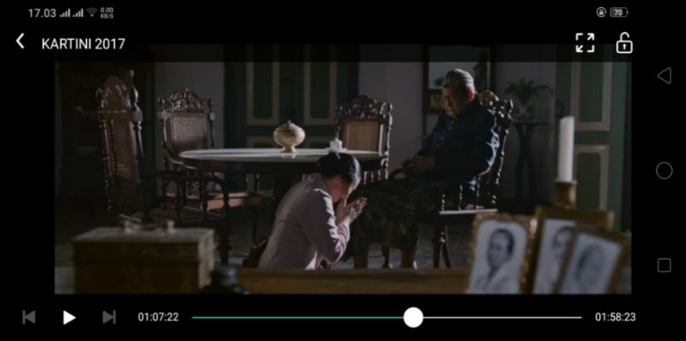 | Scane Kardinah menolak menikah  Waktu :01.07.22
 | 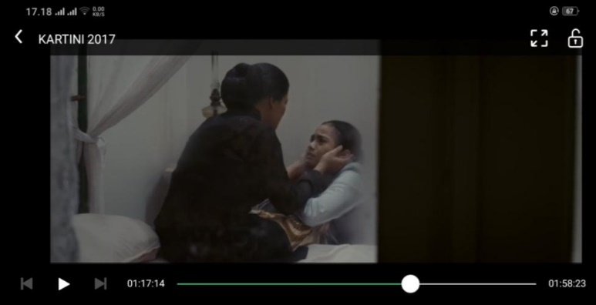 | Scane Roekmini tidak boleh sekolah  Waktu :01.17.14
 | 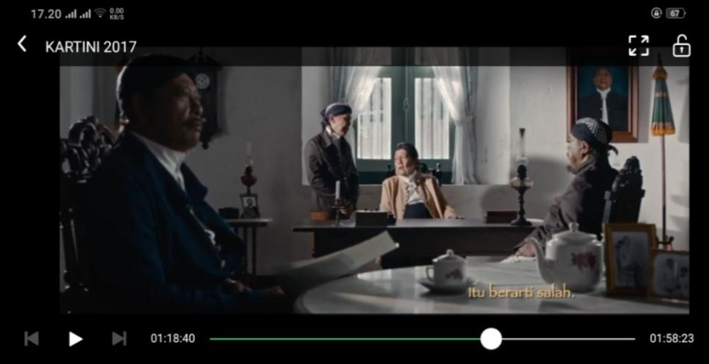 | Scane para bangsawan menentang keputusan RM Aryososroningrat untuk mengizinkan kartini bersekolah ke Belanda  Waktu :01.18.40
 | 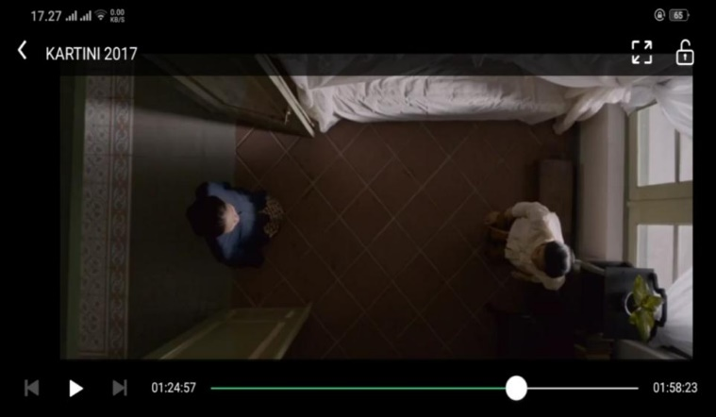 | Scane perlakuan kasar R.A Moeryam terhadap Kartini  Waktu :01.24.57
 | 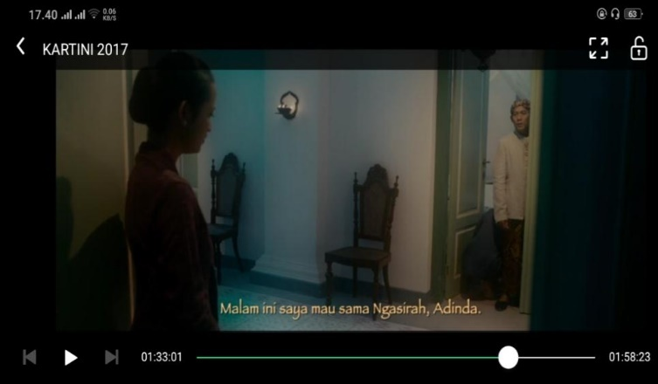 | Scane R.A Moeryam mendapatkan diskriminasi dari suaminya  Waktu :01.33.01
 | 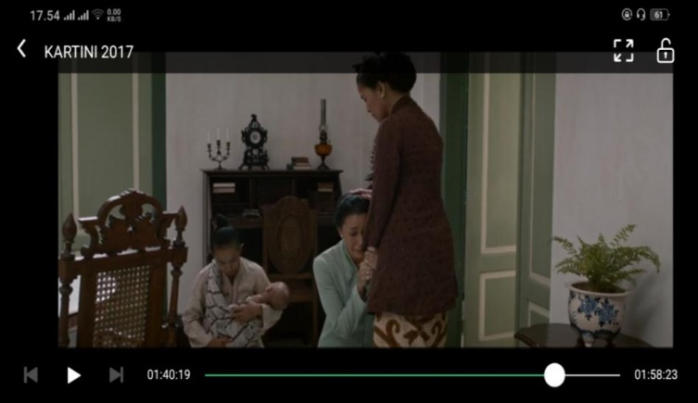 | Scane Soelastri menjadi korban poligami  Waktu :01.40.19
 | 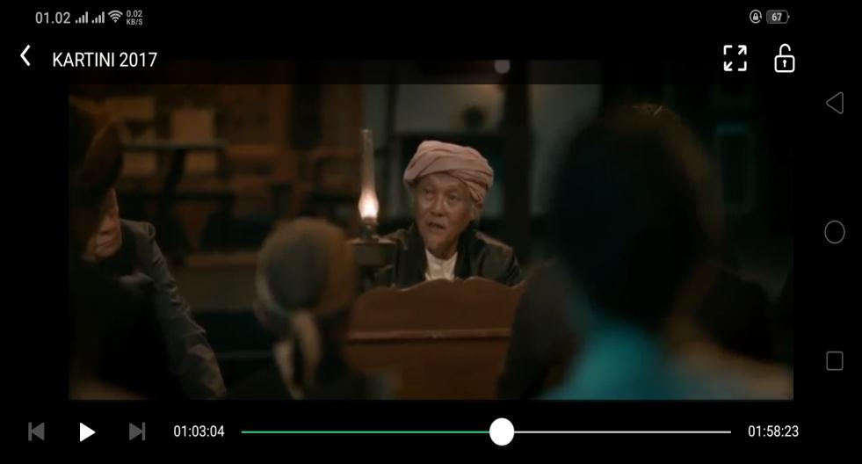 | Scane Kartini belajar agama  Waktu :01.03.04

Pada bab ini penulis akan menjabarkan bentuk-bentuk diskriminasi gender dalam film kartini 2017 karya Hanung Bramantyo.Bentuk-bentuk diskriminasi gender yang akan penulis jabarkan berikut berpatokan pada buku analisis “Gender Dan Transformasi Sosial” karya Mansour Fakih yang membagi gender dalam lima bentuk pembagian yaitu Marginalisasi, Subbordinasi, Stereotype, Kekerasan Dan Beban Ganda. Berikut analisisnya :
A. Marginalisasi

Marginalisasi gender adalah proses pemiskinan yang menimpa kaum laki-laki ataupun perempuan akibat konstruksi gender yang ada di masyarakat. Pada pembahasan ini marginalisasi terdapat pada gambar ke 2, 3, 4, 5, 9, 16.
Pada gambar ke 2 terlihat bagaimanaNgasirah termarginalkan oleh lingkungan dan suaminya sendiri. Ngasirah hidup sebagai pembantu di dalam keluarga Raden Mas Ariososroningrat. Ia mengalami proses pemiskinan hak karena ia berasal dari masyarakat kelas bawah dan bukan keturunan ningrat. Ngasirah tidak mempunyai hak apapun atas anaknya sendiri yaitu Kartini. Ngasirah pun tidak dimintai pendapatnya tentang pernikahan sang anak kandung.
Pada gambar ke 3 terlihat juga bagaimana Ngasirah muda yang di perankan oleh Nova Eliza mendapatkan marginalisasi dari anak laki-lakinya yaitu Raden Mas Slemet dan Raden Mas Busono. Ngasirah dilarang untuk tidur bersama sang anak perempuan Kartini, karena dianggap sudah tidak pantas. Kartini sekarang sudah menjadi putri bangsawan Bupati Jepara maka dari itu, orang yang berkasta sudra dilarang tidur dengan sang Raden Ayu.
Pada gambar ke 4 terlihat bagaimana budaya menempatan posisi perempuan. Perempuan termarginalkan saat sudah usia balig dewasa atau keluarnya haid di pertama, ia harus dipingit. Tidak sama halnya dengan laki-laki ketika mereka sudah menginjak usia balig dewasa tidak ada peraturan bahwa laki-laki harus di pingit seperti perempuan. Di kurung di dalam kamar, tidak boleh melakukan hal apapun termasuk tidak boleh bersekolah. Dalam posisi ini perempuan termargianlkan, jika perempuan tidak bersekolah atau mendapatkan pendidikan yang tinggi dan layak, ia akan kalah bersaing dengan laki-laki yang mendapatkan pendidikan yang tinngi.
Pada gambar ke 5 terlihat bagaimana Kartini menjalani hari- harinya didalam kamar pingitan. Kartini merasakan bagaimana ia di perlakukan seperti burung yang hidup dalam sangkar di beri makan dan minum, serta hidup di sangkar yang bagus namun di renggut kebebasannya. Disini dapat terlihat bahwa perempuan termarginalkan oleh adat dan budaya dimana perempuan harus di rengut kebebasannya dalam berekspresi, dan dalam menentukan
arah dan tujuan hidupnya. Ini adalah salah satu proses pemiskinan gender yang dilakukan oleh budaya dan adat istiadat.
Pada gambar ke 9 terlihat bagaimana adik-adik Kartini yaitu Kardinah dan Roekmini masuk kedalam kamar pingitan, diantar dengan sang ibu tiri Raden Ayu Moeryam yang merupakan permaisuri utama dalam keluarga mereka. Moeryam dengan tegas dan keras mendidik anak-anaknya agar menjadi Raden Ayu sesuai adat dan budaya di masa lampau. Ketika perempuan masuk kamar pingitan maka terputuslah semua akses pendidikannya. Akibat dari pemutusan akses ini dapat dikatakan bahwa pemarjinalan terhadap perempuan dimulai.
Pada gambar ke 16 terlihat bagaimana Ngasirah termarginalkan oleh sang Raden Ayu Moeryam yang merupakan istri utama Bupati Rembang. Ngasirah dengan terpaksa harus menuruti setiap perkataan sang Raden Ayu dikarenaakan Ngasirah tidak mempunyai hak apapun di dalam keluarga. Ngasirah tidak memiliki hak apapun terhadap semua Anak-anak kandungnya. Posisi Ngasirah tergantkan oleh hadirnya Raden Ayu Moeryam yang lebih tinggi kasta kedudukannya di masyarakat.
B. Subbordinasi

Subbordinasi gender adalah konstruksi sosial masyarakat yang beranggapan bahwa perempuan adalah makluk yang lemah, tidak rasional, tidak layak menjadi pemimpin, perempuan adalah makluk nomer dua setelah laki-laki, dan pada akhirnya perempuan ditempatkan pada posisi yang tidak penting dalam
semua aspek. Pada pembahasan ini subbordinasi terlihat pada gambar ke 1, 2, 6, 8, 9, 11, 12, 13, 17, 19, 21, 22.
Pada gambar ke 1 terlihat Kartini yang sedang berjalan jongkok untuk memenuhi panggilan sang ayah. Sang ayah memanggilnya untuk membicarakan rencana pernikahan Kartini. Dalam diaalognya dengan Roekmini, Kartini mengungkapkan rasa kecewanya dikarenakan dia tidak bisa memilih jalan hidupnya sendiri sebagai perempuan jalan hidupnya ditentukan oleh sang ayah kandung selaku laki-laki yang bertanggung jawab terhadap kehidupannya sebelum menikah ini menunjukan kuasa laki-laki terhadap perempuan perempuan dilarang menjadi pemimpin dalam pengambilan keputusan penting dalam keluarga karena dianggap tidak rasional.
Pada gambar ke 2 terlihat bagaimana Ngasirah sang ibu kandung sedang meratapi nasib anak kandungnya Kartini. karena Ngasirah yang tidak memiliki hak apapun atas semua anak kandungnya. Ngasirah hanya bisa meratapi nasib sang anak yang akan menikah dengan pria yang tidak dikehendaki tanpa bisa ia mengeluarkan pendapatnya meskipun ia seorang ibu kandung. Perempuan tidak pernah diajak berdiskusi untuk pengambilan keputusan dalam keluarga hanya laki-laki yang diajak diskusi dalam setiap pengambilan keputusan.
Pada gambar ke 6 terlihat Kartini yang sedang belajar untuk berjalan jongkok yang di temani sang abdi dalem. Ia tampak murung dan tidak menyukai proses belajar berjalan jongkok tersebut. Pada bagian ini Nampak tindakan subordinasi karena kebudayaan, disini perempuan diwajibkan untuk belajar berjalan
jongkok, sedangkan laki-laki tidak di wajibkan untuk berjalan jongkok, laki-laki bisa leluasa berjalan normal.
Pada gambar ke 8 Soelastri yang sedang mencuci kaki sang suami di hadapan semua tamu undangan yang datang ke dalam pesta pernikahannya. Dalam pernikahan adat jawa hal ini dinamakan "ngindak endog” pada prosesi ini mempelai perempuan diwajibkan untuk mencuci kaki sang suami. Makna semiotika tersebut bahwa sang istri haruslah melayani suami dalam kadaan apapun. Serta tingkatan seorang istri tidak boleh lebih tinggi dibanding suami.
Pada gambar ke 9 Kardinah dan Roekmini masuk pingitan hal ini menggambarkan bahwa subbordinat perempuan bangsawan pada abad 18 sangatlah kental. Perempuan diwajibkan di pingit, sedangkan laki-laki tidak diwajibkan untuk di pinggit hal ini dapat menimbulkan proses pemiskinan pola pikir intelektualitas pada perempuan akibat miskinnya intelektualitas perempuan perempuan tidak bisa menjadi pemimpin seperti laki-
laki.
Pada gambar ke 12 terlihat bahwa Kartini, Kardinah dan Roekmini yang sedang memasak di dapur kaget karena kehadiran sang kakak yaitu Raden Mas Slamet dan Raden Mas Sosrobusono. Mereka terlihat ketakutan sejak kedua kakaknya ikut mengawasi mereka bertiga dalam menjalani pingitan dan kehidupan sehari-hari dalam Kabupaten. Sejak kedua kakak mereka ikut campur mengawasi kehidupannya, mereka dijaga sangat ketat dan setiap gerak-geriknya selalu diawasi oleh sang kakak. Hal ini menunjukan bahwa laki-laki memegang penuh
kuasa atas perempuan, jika sang ayah sudah tidak sanggup mengurus sang perempuan, maka tanggung jawab sang ayah akan dipindahkan ke kakak laki-laki dari perempuan tersebut.
Pada gambar ke 13 terlihat pak Atmo yang langsung menutup pintu gerbang pendopo ketika Kartini, Kardinah dan Roekmini ingin menyerahkan karya tulis mereka ke penerbit majalah Belanda. Disini terlihat bahwa sang abdi dalem lebih menurut ketika di perintah oleh majikan laki-laki di banding majikan perempuan. Pak Atmo lebih menurut peritah sang kakak Kartini yaitu Raden Mas Slamet untuk menutup pintunya di banding perintah kartini untuk membuka pintunya da melarang kartini keluar pendopo. Terlihat sekali bagaimana kuasa laki-laki atas perempuan di lingkungan keluarganya. Perempuan dianggap tidak pantas menjadi pemimpin di banding laki-laki.
Pada gambar ke 17 terlihat Kardinah yang sedang menangis tersedu-sedu di hadapan sang ayah karena menolak menikah dengan sang Bupati Pemalalang. Kardinah tak kuasa menolak permintaan sang Bupati Pemalang karena penekanan dari sang ayah. Sang ayah yang sudah terlanjur berjanji untuk menikahkan Kardinah dengan Raden Mas Haryono ketika sudah besar. Hal ini menunjukan bahwa laki-laki berkuasa atas semua perempuan yang ada di lingkungan keluarganya, perempuan tidak diberi ruang untuk bernegoisasi dan untuk menentukan takdirnya sendiri karena dianggap irrasional dan tidak layak untuk menentukan sikap.
Pada gambar ke 19 terlihat bahwa beberapa bangsawan sedang berkumpul di ruang kerja sang ayah yaitu pendopo
pemerintahan Jepara. Mereka terdiri dari paman-paman Kartini yang menjabat sebagai Bupati di Kabupaten berbeda sedang berdebat dan melarang Kartini untuk melanjutkan sekolah ke negri Belanda. mereka berpendapat bahwa jika perempuan mendapat pendidikan yang tinggi, mereka akan menjadi Bupati seperti laki-laki. Hal ini yang mereka tentang karena menurut mereka tak layak bagi perempuan menjadi pemimpin seperti laki-
laki.

Pada gambar ke 21 terlihat Moeryam muda yang sedang mengalami patah hati karena sang suami Raden Mas Ariososronigrat lebih memilih tidur bersama sang selir yaitu Ngasirah ini terlihat bagaimana perempuan yang menjadi korban poligami menjadi terpojokan karena sikap laki-laki yang tidak adil. Moeryam muda tidak bisa memprotes tidakan sang suami karena ia berfikir bahwa ia sebagai istri lebih rendah posisinya di banding suami.
Pada gambar ke 22 terlihat bahwa Soelastri yang sudah menikah tiba-tiba pulang kerumah orang tuanya dan menangis tersedu-sedu, karena ia menjadi korban poligami sang suami. Disini terlihat bahwa kaum laki-laki yang mendominasi dalam kehidupan berumah tangga. Sang suami berpoligami dengan perempuan yang lain tanpa seizin Soelastri.
C. Stereotype

Stereotype gender adalah pelabelan terhadap kaum perempuan, perempuan haruslah penurut, lemah lembut, perempuan haruslah cantik, sexy, dan menggoda. Pelabelan ini dibenarkan dalam berbaggai aspek kehidupan masyarakat yaitu
ekonomi, sosial, budaya dan agama. Pada pembahasan ini stereotype terlihat pada gambar ke 4, 6, 7, 8, 10, 14, 17, 19, 21,
22.

Pada gambar ke 4 terlihat bahwa Kartini yang sudah mulai tumbuh menjadi perempuan dewasa mulai di pingit sejak keluarnya menstruasi hari pertama. Kartini adalah korban stereotype gender masyarakat pada abad ke 18. Perempuan mempunyai stereotype bahwa mereka sebagai perempuan ningrat tidak boleh terlalu di ekpose di hadapan publik dan harus di pingit agar menjadi berharga, layaknya mutiara yang didasar lautan tidak pernah bertemu dengan orang.
Pada gambar ke 6 terlihat Kartini yang sedang belajar berjalan jongkok dan diawasi sang kakak Soelsatri pada adegan ini digambarkan bagaimana perempuan dicitrakan mereka harus belajar berjalan jongkok, pelan-pelan, harus kemayu, dan tidak boleh cemberut. Disini stereotype ini dibuat sedemikian rupa oleh budaya Jawa.
Pada gambar ke 7 terlihat Kartini dan Soelastri sedang merawat tubuh mereka dengan cara meratus, melulur dan mandi kembang. Disini Soelastri juga menciptakan stereotype bahwa perempuan haruslah pandai merawat tubuh mereka, karena tubuh mereka yang akan mengantarkan mereka ke takdir mereka yaitu menjadi Raden Ayu. Pendidikan tinggi bukanlah hal yang penting bagi seorang perempuan yang lebih penting bagi seorang perempuan adalah kecantikannya.
Pada gambar ke 8 terlihat Soelastri yang sedang mencuci kaki sang suami dalam sebuah acara pernikahan adat Jawa. Disini
terbentuk stereotype bahwa perempuan haruslah siap mejadi pelayan bagi seorang laki-laki, siap tunduk dan menurut terhadap laki-laki yang menjadi kepala keluarga.
Pada gambar ke 10 Ngasirah, Kartini, Kardinah dan Roekmini terlihat sedang memasak bersama di dapur. Kemudian Ngasirah memberikan nasihat kepada anak-anaknya bahwa perempuan haruslah pandai memasak agar suami betah di rumah. Ini adalah salah satu bentuk stereotype yang di berikan bagi seorang perempuan dewasa yang hendak menikah. Mereka haruslah pandai memasak bagi laki-laki.
Pada gambar ke 14 terlihat para bangsawan yang sedang berkumpul dengan orang-orang Belanda di ruang makan mencibir ketiga putri Bupati Jepara Kartini, Kardinah dan Roekmini. Mereka beranggapan bahwa jika perempuan terlalu sering diajak keluar dan diperlihatkan kepada masyarakat, maka perempuan itu menjadi tidak berharga dimata laki-laki. Mereka beranggapan bahwa perempuan haruslah di dalam rumah di pingit. Tidak boleh bersekolah dan menulis dan bergaul keluar lingkungan.
D. Kekerasan

Kekerasan gender adalah serangan secara fisik ataupun non fisik (psikologis) seseorang. Kekerasan terhadap manusia pada dasarnya berasal dari beberapa sumber namun salah satu kekerasan atas nama jenis kelamin tertntu bisa diakibatkan karena bias gender ini bisa disebut gender related violence. Pada pembahasan ini kekerasan atas nama gender terdapat pada gambar ke 1, 3, 4, 5, 15, 16, 17, 18, 20, 21, 22.
Pada gambar ke 1 Kartini terlihat sedang berjalan jongkok satu hal yang menunjukan kekerasan terhadap Kartini bahwa dalam raut wajah, dan gesture tubuh Kartini menunjukan tekanan mental yang luar biasa, ia terkekang kerena budaya patriarki yang diwariskan dari sang nenek moyang.
Pada gambar ke 3 Kartini kecil yang sedang menangis dan merengek agar diijinkan tidur bersama sang ibu kandung yaitu Ngasirah medapatkan perlakuan kasar dari kedua kakak laki- lakinya yaitu Raden Mas Slamet dan Raden Mas Busono. Mereka dengan kasar melarang Kartini kecil untuk tidur bersama Ngasirah dengan alasan Kartini sudah menjadi anak Bupati Jepara sehingga ia tidak boleh tidur bersama selir yang berbeda kasta dengannya.
Pada gambar ke 4 saat Kartini di pinggit juga menunjukan kekerasan tekanan psikologis yang amat sangat luar biasa, ia menangis tiada henti, tidak mau makan karena di renggut kebebasannya oleh tradisi pingitan.
Pada gambar ke 5 saat Kartini meratapi nasibnya di kamar ini juga menampakan tekanan batin yang luar biasa akibat tradisi pingitan. Ia berfikir seperti burung peliharaan yang hidup terkurung dalam sebuah sangkar hanya bisa makan dan minum tapi tida bisa terbang bebas.
Pada gambar ke 15 Kartini yang sedang memperlihatkan hasil karyanya dengan sang ayah, Raden Mas Busono dengan kesal memaki dan menjelekan hasil karya Kartini dan membandingkan dengan hasil karya dari negri-negri tetangga seperti Cina. Kartini yang merasa tersinggung dengan perkataan
sang kakak hanya bisa diam dan merunduk. Ini menunjukan kekerasan verbal yang dilakukan oleh sang kakak berdampak terhadap psikologis adiknya.
Pada gambar ke 16 memperlihatkan bagaimana Ngasirah terintimidasi oleh Moeryam. Ngasirah yang tidak bisa melawan Moeryam hanya bisa diam dan menangis mendengar semua intimidaasi Moeryam akibat ulah Kartini, Ngasirah tidak mempunyai hak apapun terhadap semua anak-anaknya karena ia hanyalah orang biasa yang tidak mempunyai gelar bangsawan.
Pada gambar ke 17 terlihat Kardinah yang sedang menangis dihadapan sang ayah karena menolak menikah dengan laki-laki yang sudah mempunyai istri. Disini terjadi kekerasan dalam bentuk psikologis terhadap perempuan di dalam keluarganya. Kekerasan ini terjadi karena superioritas laki-laki di dalam keluarga.
Pada gambar ke 18 Roekmini yang mengalami kekerasan oleh sang ibu karena ia bersikeras meminta ijin untuk melanjutkan sekolah ke Belanda. Namun sang ibu tidak membiarkannya dan bertindak kasar kepada sang anak, sang ibu berfikir bahwa perempuan tidaklah perlu bersekolah tinggi seperti laki-laki. Perempuan hanya wajib menjadi Raden Ayu
Pada gambar ke 20 terlihat Kartini yang diseret dengan kasar kemudian dipenjara di dalam kamar oleh Moeryam karena menolak untuk meniikah. Kekerasan dalam bentuk fisik secara langsung dialami Kartini ia tidak bisa melawan, dan hanya bisa menangis di dalam penjara kamarnya. Perempuan saat itu tidak bisa menentukan arah hidupnya sendiri. Perempuan diperlakukan
hanya seperti boneka yang di rawat kemudian diperjual belikan kepada orang lain.
Pada gambar 21 terlihat bagaimana kesedihan Moeryam selaku istri kedua dari sang Bupati Jepara Raden Mas Ario Sosroningrat, ia menerima kekerasan psikologis dari sang suami. Tanpa pikir panjang dan melalui proses diskusi sang suami dengan teganya melarang Raden Ayu Moeryam untuk tidur bersama di dalam kamar, sang suami lebih memilih untuk tidur bersama sang selir Ngasirah.
Pada gambar 22 Soelastri yang pulang kerumah orang tuanya karena tak terima dimadu oleh sang suami. Soelastri menjadi korban poligami karena tak lebih pandai dari perempuan yang di persunting oleh sang suami. Disini terlihat Soelastri yang mengalami kekerasan secara psikologis. Ia menangung sakit hati dan malu karena ulah sang suami menikah lagi.
E. Beban Ganda.

Bias gender dapat mengakibatkan beban kerja ganda, istilah bahwa pekerjaan perempuan adalah pekerjaan rumah tangga (pekerjaan domestik) hal ini diangap nilainya lebih rendah dibanding pekerjaan laki-laki yang berada diluar rumah hal ini di perkuat dengan adanya anggapan bias geder bahwa perempuan bersifat pemelihara rajin dan mereka pantas ditempatkan di pekerjaan rumah seperti mencuci, menyapu, mengepel dan memasak adalah pekerjaan domestik perempuan. Pada kalangan keluarga miskin peran perempuan akan bertambah menjadi mesin penghasil uang ia harus bekerja diluar untuk menghasilkan uang, disinilah beban ganda gender tercipta. Pada kasus film Kartini
2017 ini ada satu scane yang menunjukan beban ganda pada gender. Pada gambar ke 11 terlihat bagaimana Moeryam bertindak sebagai pelayan bagi Raden Mas Ariososroningrat selain itu Moeryam haruslah mengemban tugas sebagai Raden Ayu dan ibu rumah tangga di kehidupan sehari-harinya

Kesimpulan
Berdasarkan penelitian yang telah dilakukan maka kesimpulan mengenai makna denotasi, konotasi, dan mitos diskriminasi gender dalam film Kartini 2017 karya Hanung Bramantyo diantaranya adalah :
1. Makna denotasi merupakan makna yang paling nyata tergambarkan oleh tanda. Dalam penelitian ini makna denotasi diskriminasi gender tergambarkan melalui 22 scane yang memperlihatkan lima bentuk diiskriminasi gender yaitu, marginalisasi, stereotype, subbordinasi, kekerasan, dan beban kerja ganda.
2. Makna konotasi merupakan makna subjektif atau emosional. Dalam penelitiaan ini maka makna konotasi diskriminasi gender terhadap perempuan menggambarkan bahwa perempuan dianggap sebagi makhluk noemer dua setelah laki- laki dan laki-laki lebih berkuasa dibanding perempuan.
3. Makna mitos merupakan kostruksi kultural yang dipercayai dan dianut satu masyarakat. Dalam penelitian ini, makna diskriminasi gender adalah adanya budaya patriarki dalam konstruksi pola pikir masyarakat Indonesia.
Menurut Mansour Fakih dalam buku nya yang berjudul analisis gender dan transformasi sosial, Bentuk-bentuk dikriminasi yang terdapat dalam film kartini 2017 terdapat 5 bentuk dikriminasi
➢ Marginalisasi : 6 bentuk

➢ Subbordinasi : 11 bentuk

➢ Stereotype : 6 bentuk

➢ Kekerasan : 11 bentuk

➢ Beban kerja ganda : 1 bentuk

References
Agustina Rasyida. Marlina Semangat Feminisme Ditengah Budaya Patriarki. 2017. https://beritagar.id/artikel/seni-hiburan/marlina-semangat-feminisme-di- tengah-budaya-patriarki artikel diakses pada Selasa 27 Maret 2018 pukul 19.41WIB.
Andi Muttya Kateng. Kartini Dan Pengabdi Setan Mendominasi FFI. 2017. http://entertainment.kompas.com/read/2017/10/05/233120210/kartini-dan- pengabdi-setan-mendominasi-ffi-2017 artikel di akses Pada Tanggal 21 November 2017 Pukul 22.37 WIB.
Birowo, Antonius. Metode Penelitian Komunikasi, Teori Dan Aplikasi. Yogyakarta: Gitanyali. 2004.
Burton, Grame. Media Dan Budaya Populer. Yogyakarta: Jalasutra, 2012.
Danensi, Marcel. Pesan, Tanda Dan ,Makna : Buku Teks Dasar Mengenai Semiotika Dan Teori Komunikasi. Yogyakarta: Jalasutra. 2010.
Danensi Marcel, Pengantar Memahami Semiotika Media. Yongyakarta: Jalasutra. 2010.
Eriyanto, Analisis Framing Ideologi Dan Politik Media. Yongyakarta: LKIS. 2005.
Fakih, Mansour. Analisis Gender Dan Transformasi Sosial. Yogyakarta: Insist Press. 2008.
Hamid Arifin, “Representasi perempuan dalam pers”, Jurnal Komunikasi Massa Vol 1 No 1 Juli 2007 , h.14. diakses pada 13 Maret 2018. Pukul 23.00 WIB.
Helen, Diana Vida. “Konstruksi Perempuan Dalam Rubric Cc Single Di Majalah Cita-Cinta Edisi Januari-Desember 2009”, Journal Communication Spectrum, Vol.1 No.1 (Februari-Juli 2011).
Ikwan Setiawan. Representasi Perempuan Film Dan Hegemoni Patriarki. 2016. http://matatimoer.or.id/2016/03/22/representasi-perempuan-film-dan-hegemoni-patriarki-bagian-1/
Indrawan, Seto Wahyu Wibowo. Semiotika Komunikasi. Jakarta: Penerbit Mitra Wacana Media. 2013.
Joni Purwono,Sri Yutmini,Sri Anitah, “Penggunaan Media Audio-Visual PadaMata Pelajaran Ilmu Pengetahuan Alam Di Sekolah Menengah PertamaNegeri 1 Pacitan”, Jurnal Teknologi Pendidikan Dan Pembelajaran Vol.2, No.2, Hal 127 – 144, Edisi April 2014
Joseph, M. Boggs. The Art Of Watching Film, (Terj) Sani, Asrul. Jakarta: Yayasan Citra Pusat Perfilman Haji Usmar Ismail, 1986.
Julia, Claves Mosse. Gender Dan Pembangunan. Yongyakarta: Pustaka Pelajar. 1996.
Lexy, Moleong. Metodologi Penelitian Kualitatif. Bandung: PT. Remaja Rosda Karya. 2002.
Lukman Hakim “Arus Baru Feminisme Islam Indonesia dalam Film Religi”, Jurnal Komunikasi Islam Vol 3, no 02, Desember 2013. h.251.
Makruf. PBNU Prihatin Film PBS (Perempuan Berkalung Sorban) Deskriditkan Pesantren. 2009. http://www.nu.or.id/post/read/15923/pbnu-prihatin-film-pbs-diskreditkan-pesantren
Mulyana, Dedy. Metode Penelitian Komunikasi. Bandung: Remaja Rosda Karya. 2006.
Pranajaya, Adi. Film Dan Masyarakat : Sebuah Pengantar. Jakarta: BP SDM Citra Pusat Perfilman Haji Usmar Ismail. 1999.
Ramddha Mawaddha. Film Sebagai Media Belajar Kreatif Bagi Anak. 2017. http://kabar24.bisnis.com/read/20171001/255/694595/film-sebagai-media-belajar-kreatif-bagi-anak
Sobur, Alex. Semiotika Komunikasi. Bandung: PT Remaja Rosydakarya, 2003.
Sugiono, Memahami Penelitian Kualitatif. Bandung: Alfabeta. 2010.
Sunarto. Televisi, Kekerasan Dan Perempuan. Jakarta: PT.Kompas Media Nusantara. 2009.
Tri Susanto Setiawan. Kartini Di Putar Di Markas PBB (Persatuan Bangsa- Bangsa). 2018.https://entertainment.kompas.com/read/2018/03/20/174336610/film-kartini- diputar-di-markas-pbb
Uchjana,Onong. Effendi, Ilmu Komunikasi : Teori Dan Praktek. Bandung: PT.Remaja Rosda Karya, cetakan XVI .2000
Umar, Nazaruddin. Argument Kesetaraan Jender Prespektif Al-Qur’an. Jakarta: Paramadina. 2011.
Yoyon Mudjiono, “Kajian Semiotika Dalam Film”, Jurnal Ilmu Komunikasi Vol. 1, No.1, 2011. diakses pada 12 Maret pukul 12.00 WIB

